 |  | F  TG/52/6  ORIGINAL : anglais  DATE : 2011-10-20
UNION INTERNATIONALE POUR LA PROTECTION DES OBTENTIONS VÉGÉTALES
GENÈVE

 | GROSEILLIER COMMUN, GROSEILLIER ROUGE  Code UPOV : RIBES_RUB  Ribes rubrum L. | *

PRINCIPES DIRECTEURS

POUR LA CONDUITE DE L’EXAMEN

DE LA DISTINCTION, DE L’HOMOGÉNÉITÉ ET DE LA STABILITÉ

Autres noms communs* :

nom botanique | anglais | français | allemand | espagnol
Ribes rubrum L.;  Ribes sylvestre (Lam.) Mert. et W.Koch;  Ribes vulgare Lam.;  Ribes sativum (Rchb.) Syme | Red Currant,  White currant | groseillier commun,  groseillier rouge | Rote Johannisbeere, Weiße Johannisbeere | grosellero común, grosellero rojo

Ces principes directeurs (“principes directeurs d’examen”) visent à approfondir les principes énoncés dans l’introduction générale (document TG/1/3) et dans les documents TGP qui s’y rapportent afin de donner des indications concrètes détaillées pour l’harmonisation de l’examen de la distinction, de l’homogénéité et de la stabilité (DHS) et, en particulier, à identifier des caractères convenant à l’examen DHS et à la production de descriptions variétales harmonisées.

DOCUMENTS CONNEXES

Ces principes directeurs d’examen doivent être interprétés en relation avec l’introduction générale et les documents TGP qui s’y rapportent.
SOMMAIRE PAGE

1. Objet de ces principes directeurs d’examen 3
2. Matériel requis 3
3. Méthode d’examen 3
3.1 Nombre de cycles de végétation 3
3.2 Lieu des essais 3
3.3 Conditions relatives à la conduite de l’examen 4
3.4 Protocole d’essai 4
3.5 Essais supplémentaires 4
4. Examen de la distinction, de l’homogénéité et de la stabilité 4
4.1 Distinction 4
4.2 Homogénéité 5
4.3 Stabilité 6
5. Groupement des variétés et organisation des essais en culture 6
6. Introduction du tableau des caractères 6
6.1 Catégories de caractères 6
6.2 Niveaux d’expression et notes correspondantes 7
6.3 Types d’expression 7
6.4 Variétés indiquées à titre d’exemples 8
6.5 Légende 8
7. Table of Characteristics/Tableau des caractères/Merkmalstabelle/Tabla de caracteres 9
8. Explications du tableau des caractères 18
8.1 Explications portant sur plusieurs caractères 18
8.2 Explications portant sur certains caractères 18
8.3 Synonymes des variétés indiquées à titre d’exemples 22
9. Bibliographie 23
10. Questionnaire technique 24

Objet de ces principes directeurs d’examen
Ces principes directeurs d’examen s’appliquent à toutes les variétés de Ribes rubrum L.

Matériel requis
2.1 Les autorités compétentes décident de la quantité de matériel végétal nécessaire pour l’examen de la variété, de sa qualité ainsi que des dates et lieux d’envoi. Il appartient au demandeur qui soumet du matériel provenant d’un pays autre que celui où l’examen doit avoir lieu de s’assurer que toutes les formalités douanières ont été accomplies et que toutes les conditions phytosanitaires sont respectées.

2.2 Le matériel doit être fourni sous forme de plants racinés (sur leurs propres racines).

2.3 La quantité minimale de matériel végétal à fournir par le demandeur est de :

5 plants racinés (sur leurs propres racines).

2.4 Le matériel végétal doit être manifestement sain, vigoureux et indemne de tout parasite ou toute maladie important.

2.5 Le matériel végétal ne doit pas avoir subi de traitement susceptible d’influer sur l’expression des caractères de la variété, sauf autorisation ou demande expresse des autorités compétentes. S’il a été traité, le traitement appliqué doit être indiqué en détail.

Méthode d’examen

3.1 Nombre de cycles de végétation
3.1.1 En règle générale, la durée minimale des essais doit être de deux cycles de végétation indépendants. Il est notamment essentiel que les plantes produisent une récolte satisfaisante de fruits à chacun des deux cycles de fructification.

3.1.2 Le cycle de végétation est constitué par la durée d’une seule saison de végétation, qui commence avec le débourrement (floraison ou croissance végétative), se poursuit par la floraison et la récolte des fruits et s’achève à la fin de la période de dormance suivante par la formation des bourgeons de la nouvelle saison.

3.2 Lieu des essais
En règle générale, les essais doivent être conduits en un seul lieu. Pour les essais conduits dans plusieurs lieux, des indications figurent dans le document TGP/9, intitulé “Examen de la distinction”.

3.3 Conditions relatives à la conduite de l’examen
3.3.1 Les essais doivent être conduits dans des conditions assurant une croissance satisfaisante pour l’expression des caractères pertinents de la variété et pour la conduite de l’examen.

3.3.2 Afin de permettre l’évaluation des caractères relatifs au port, les plantes doivent pousser en buisson.

3.4 Protocole d’essai
Chaque essai doit être conçu de manière à porter au total sur 5 plantes au moins.

3.5 Essais supplémentaires
Des essais supplémentaires peuvent être établis pour l’observation de caractères pertinents.

Examen de la distinction, de l’homogénéité et de la stabilité

4.1 Distinction

4.1.1 Recommandations générales

Il est particulièrement important pour les utilisateurs de ces principes directeurs d’examen de consulter l’introduction générale avant toute décision quant à la distinction. Cependant, il conviendra de prêter une attention particulière aux points ci-après.

4.1.2 Différences reproductibles

Les différences observées entre les variétés peuvent être suffisamment nettes pour qu’un deuxième cycle de végétation ne soit pas nécessaire. En outre, dans certains cas, l’influence du milieu n’appelle pas plus d’un cycle de végétation pour s’assurer que les différences observées entre les variétés sont suffisamment reproductibles. L’un des moyens de s’assurer qu’une différence observée dans un caractère lors d’un essai en culture est suffisamment reproductible consiste à examiner le caractère au moyen de deux observations indépendantes au moins.

4.1.3 Différences nettes

La netteté de la différence entre deux variétés dépend de nombreux facteurs, et notamment du type d’expression du caractère examiné, selon qu’il s’agit d’un caractère qualitatif, un caractère quantitatif ou encore pseudo-qualitatif. Il est donc important que les utilisateurs de ces principes directeurs d’examen soient familiarisés avec les recommandations contenues dans l’introduction générale avant toute décision quant à la distinction.

4.1.4 Nombre de plantes ou parties de plantes à examiner
Sauf indication contraire, aux fins de la distinction, toutes les observations portant sur des plantes isolées doivent être effectuées sur 5 plantes ou des parties prélevées sur chacune de ces 5 plantes et toutes les autres observations doivent être effectuées sur la totalité des plantes de l’essai, sans tenir compte d’éventuelles plantes hors-type.

4.1.5 Méthode d’observation
La méthode recommandée pour l’observation du caractère aux fins de la distinction est indiquée par le code suivant dans la deuxième colonne du tableau des caractères (voir le document TGP/9 ‘Examen de la distinction’, section 4 ‘Observation des caractères’) :

MG: mensuration unique d’un ensemble de plantes ou de parties de plantes
MS : mensuration d’un certain nombre de plantes isolées ou de parties de plantes
VG : évaluation visuelle fondée sur une seule observation faite sur un ensemble de plantes ou de parties de plantes
VS : évaluation visuelle fondée sur l’observation d’un certain nombre de plantes isolées ou de parties de plantes

Type d’observation: visuelle (V) ou mesure (M)

L’observation “visuelle” (V) est une observation fondée sur le jugement de l’expert. Aux fins du présent document, on entend par observation “visuelle” les observations sensorielles des experts et cela inclut donc aussi l’odorat, le goût et le toucher. Entrent également dans cette catégorie les observations pour lesquelles l’expert utilise des références (diagrammes, variétés indiquées à titre d’exemples, comparaison deux à deux) ou des chartes (chartes de couleur). La mesure (M) est une observation objective en fonction d’une échelle graphique linéaire, effectuée à l’aide d’une règle, d’une balance, d’un colorimètre, de dates, d’un dénombrement, etc.

Type de notation: pour un ensemble de plantes (G) ou des plantes isolées (S)

Aux fins de l’examen de la distinction, les observations peuvent donner lieu à une notation globale pour un ensemble de plantes ou parties de plantes (G), ou à des notations pour un certain nombre de plantes ou parties de plantes isolées (S). Dans la plupart des cas, la lettre “G” correspond à une notation globale par variété et il n’est pas possible, ni nécessaire, de recourir à des méthodes statistiques pour évaluer la distinction.

Lorsque plusieurs méthodes d’observation du caractère sont indiquées dans le tableau des caractères (p.ex. VG/MG), des indications sur le choix d’une méthode adaptée figurent à la section 4.2 du document TGP/9.

4.2 Homogénéité
4.2.1 Il est particulièrement important pour les utilisateurs de ces principes directeurs d’examen de consulter l’introduction générale avant toute décision quant à l’homogénéité. Cependant, il conviendra de prêter une attention particulière aux points ci-après :

4.2.2 Pour l’évaluation de l’homogénéité, il faut appliquer une norme de population de 1% et une probabilité d’acceptation d’au moins 95%. Dans le cas d’un échantillon de 5 plantes, aucune plante hors-type n’est tolérée.

4.3 Stabilité
4.3.1 Dans la pratique, il n’est pas d’usage d’effectuer des essais de stabilité dont les résultats apportent la même certitude que l’examen de la distinction ou de l’homogénéité. L’expérience montre cependant que, dans le cas de nombreux types de variétés, lorsqu’une variété s’est révélée homogène, elle peut aussi être considérée comme stable.

4.3.2 Lorsqu’il y a lieu, ou en cas de doute, la stabilité peut être évaluée plus précisément en examinant un nouveau matériel végétal, afin de vérifier qu’il présente les mêmes caractères que le matériel fourni initialement.

Groupement des variétés et organisation des essais en culture
5.1 Pour sélectionner les variétés notoirement connues à cultiver lors des essais avec la variété candidate et déterminer comment diviser en groupes ces variétés pour faciliter la détermination de la distinction, il est utile d’utiliser des caractères de groupement.

5.2 Les caractères de groupement sont ceux dont les niveaux d’expression observés, même dans différents sites, peuvent être utilisés, soit individuellement soit avec d’autres caractères de même nature, a) pour sélectionner des variétés notoirement connues susceptibles d’être exclues de l’essai en culture pratiqué pour l’examen de la distinction et b) pour organiser l’essai en culture de telle sorte que les variétés voisines soient regroupées.

5.3 Il a été convenu de l’utilité des caractères ci-après pour le groupement des variétés :

(a) Grappe : longueur, pédoncule exclu (caractère 22)
(b) Baie : taille (caractère 25)
(c) Baie : couleur (caractère 27)
(d) Époque du début de maturité des fruits (caractère 30)

5.4 Des conseils relatifs à l’utilisation des caractères de groupement dans la procédure d’examen de la distinction figurent dans l’introduction générale et le document TGP/9 “Examen de la distinction”.

Introduction du tableau des caractères

6.1 Catégories de caractères
6.1.1 Caractères standard figurant dans les principes directeurs d’examen

Les caractères standard figurant dans les principes directeurs d’examen sont ceux qui sont admis par l’UPOV en vue de l’examen DHS et parmi lesquels les membres de l’Union peuvent choisir ceux qui sont adaptés à leurs besoins particuliers.

6.1.2 Caractères avec astérisque

Les caractères avec astérisque (signalés par un *) sont des caractères figurant dans les principes directeurs d’examen qui sont importants pour l’harmonisation internationale des descriptions variétales : ils doivent toujours être pris en considération dans l’examen DHS et être inclus dans la description variétale par tous les membres de l’Union, sauf lorsque cela est impossible compte tenu du niveau d’expression d’un caractère précédent ou des conditions de milieu régionales.

6.2 Niveaux d’expression et notes correspondantes
6.2.1 Des niveaux d’expression sont indiqués pour chaque caractère afin de définir le caractère et d’harmoniser les descriptions. Pour faciliter la consignation des données ainsi que l’établissement et l’échange des descriptions, à chaque niveau d’expression est attribuée une note exprimée par un chiffre.

6.2.2 Dans le cas de caractères qualitatifs et pseudo-qualitatifs (voir le chapitre 6.3), tous les niveaux d’expression pertinents sont présentés dans le caractère. Toutefois, dans le cas de caractères quantitatifs ayant cinq niveaux ou davantage, une échelle abrégée peut être utilisée afin de réduire la taille du tableau des caractères. Par exemple, dans le cas d’un caractère quantitatif comprenant neuf niveaux d’expression, la présentation des niveaux d’expression dans les principes directeurs d’examen peut être abrégée de la manière suivante :

Niveau | Note
petit | 3
moyen | 5
grand | 7

Toutefois, il convient de noter que les neuf niveaux d’expression ci-après existent pour décrire les variétés et qu’ils doivent être utilisés selon que de besoin :

Niveau | Note
très petit | 1
très petit à petit | 2
petit | 3
petit à moyen | 4
moyen | 5
moyen à grand | 6
grand | 7
grand à très grand | 8
très grand | 9

6.2.3 Des précisions concernant la présentation des niveaux d’expression et des notes figurent dans le document TGP/7 “Élaboration des principes directeurs d’examen”.

6.3 Types d’expression
Une explication des types d’expression des caractères (caractères qualitatifs, quantitatifs et pseudo-qualitatifs) est donnée dans l’introduction générale.

6.4 Variétés indiquées à titre d’exemples
Au besoin, des variétés sont indiquées à titre d’exemples afin de mieux définir les niveaux d’expression d’un caractère.

6.5 Légende
(*) Caractère avec astérisque – voir le chapitre 6.1.2

QL Caractère qualitatif – voir le chapitre 6.3
QN Caractère quantitatif – voir le chapitre 6.3
PQ Caractère pseudo-qualitatif – voir le chapitre 6.3

MG, MS, VG, VS – voir le chapitre 4.1.5

(a)-(e) Voir l’explication du tableau des caractères au chapitre 8.1
(+) Voir l’explication du tableau des caractères au chapitre 8.2

Table of Characteristics/Tableau des caractères/Merkmalstabelle/Tabla de caracteres
 |  | English | français | deutsch | español | Example Varieties/  Exemples/  Beispielssorten/  Variedades ejemplo | Note/  Nota
1  (*)  (+) | VG | Plant: vigor | Plante : vigueur | Pflanze: Wuchsstärke | Planta: vigor
QN | (a) | weak | faible | gering | débil | Pink Dutch | 3
 |  | medium | moyenne | mittel | medio | Maarse’s Prominent, Mulka, Rovada | 5
 |  | strong | forte | stark | fuerte | Jonkheer van Tets, Rote Vierländer,  Ruby Castle | 7
2  (*) | VG | Plant: density of shoots | Plante : densité des rameaux | Pflanze: Dichte der Triebe | Planta: densidad de las ramas
QN | (a) | sparse | faible | locker | laxa | Heros, Krenever, Losan | 3
 |  | medium | moyenne | mittel | media | Rondom,  Rote Vierländer, Rovada | 5
 |  | dense | élevée | dicht | densa | Mulka,  Red Dutch,  Rote Versailles, Tatran | 7
3  (*)  (+) | VG | Plant: habit | Plante : port | Pflanze: Wuchsform | Planta: porte
QN | (a) | upright | dressé | aufrecht | erguido | Bad Gasteiner,  Bar le Duc | 1
 |  | semi-upright | demi-dressé | halbaufrecht | semierecto | Rondom | 2
 |  | spreading | étalé | breitwüchsig | rastrero | Heros,  Jonkheer van Tets, Losan | 3
4  (*) | VG | Plant: number of basal shoots | Plante : nombre de rameaux à la base | Pflanze: Anzahl Basistriebe | Planta: número de ramas basales
QN | (a) | few | petit | gering | bajo | Heros, Krenever, Rolan | 3
 |  | medium | moyen | mittel | medio | Red Dutch,  Rote Vierländer | 5
 |  | many | grand | groß | alto | Detvan, Mulka | 7
5  (*)  (+) | VG | Bud: position in relation to shoot | Bourgeon : position par rapport au rameau | Knospe: Stellung im Verhältnis zum Trieb | Yema: posición en relación con la rama
QN | (b) | adpressed or slightly held out | appliqué ou légèrement décollé | anliegend oder leicht abstehend | alineada o ligeramente divergente | Jonkheer van Tets, Natalia, Witan | 1
 |  | moderately held out | modérément décollé | mäßig abstehend | moderadamente divergente | Heinemanns Rote Spätlese | 2
 |  | strongly held out | fortement décollé | stark abstehend | fuertemente divergente | Traubenwunder, Tydeman’s Seedling | 3
6  (*) | VG | Bud: length | Bourgeon : longueur | Knospe: Länge | Yema: longitud
QN | (b) | short | court | kurz | corta | Kimere, London Market, Rovada | 3
 |  | medium | moyen | mittel | media |  | 5
 |  | long | long | lang | larga | Augustus | 7
7  (*)  (+) | VG | Bud: shape of apex | Bourgeon : forme du sommet | Knospe: Form der Spitze | Yema: forma del ápice
QN | (b) | narrow acute | aigu étroit | schmal spitz | agudo estrecho |  | 1
 |  | broad acute | aigu large | breit spitz | agudo ancho |  | 2
 |  | rounded | arrondi | abgerundet | redondeado |  | 3
8 | VG | Bud: anthocyanin coloration | Bourgeon : pigmentation anthocyanique | Knospe: Anthocyanfärbung | Yema: pigmentación antociánica
QN | (b) | absent or very weak | nulle ou très faible | fehlend oder sehr gering | ausente o muy débil |  | 1
 |  | weak | faible | gering | débil |  | 3
 |  | medium | moyenne | mittel | media |  | 5
 |  | strong | forte | stark | fuerte |  | 7
9  (*)  (+) | VG | Bud: bloom | Bourgeon : pruine | Knospe: Bereifung | Yema: pruína
QN | (b) | weak | faible | gering | débil | Cascade, Frauendorfi | 1
 |  | medium | moyenne | mittel | media | Jonkheer van Tets, Palants Sämling,  Red Dutch | 3
 |  | strong | forte | stark | fuerte | Augustus, Detvan, Houghton Castle, Rovada | 5
10  (*)  (+) | VG | Young shoot: anthocyanin coloration | Jeune rameau : pigmentation anthocyanique | Junger Trieb: Anthocyanfärbung | Rama joven: pigmentación antociánica
QN |  | absent or very weak | nulle ou très faible | fehlend oder sehr gering | ausente o muy débil | Maarse’s Prominent | 1
 |  | weak | faible | gering | débil | Augustus,  Houghton Castle, Roodneus | 2
 |  | medium | moyenne | mittel | media | Präkanda | 3
 |  | strong | forte | stark | fuerte | Hochrote Frühe | 4
 |  | very strong | très forte | sehr stark | muy fuerte |  | 5
11  (*) | VG | Young leaf: intensity of green color | Jeune feuille : intensité de la couleur verte | Junges Blatt: Intensität der Grünfärbung | Hoja joven: intensidad del color verde
QN |  | light | faible | hell | clara | Maarse’s Prominent, Roodneus | 3
 |  | medium | moyenne | mittel | media | Cascade | 5
 |  | dark | foncée | dunkel | oscura | Red Lake | 7
12  (*) | VG/MS | Leaf blade: length | Limbe : longueur | Blattspreite: Länge | Limbo: longitud
QN | (c) | short | court | kurz | corto | Red Lake | 3
 |  | medium | moyen | mittel | medio |  | 5
 |  | long | long | lang | largo | Rosetta, Traubenwunder | 7
13  (*) | VG/MS | Leaf blade: width | Limbe : largeur | Blattspreite: Breite | Limbo: anchura
QN | (c) | narrow | étroit | schmal | estrecho | Rosetta | 3
 |  | medium | moyen | mittel | medio |  | 5
 |  | broad | large | breit | ancho | Frauendorfi | 7
14  (*)  (+) | VG/MS | Leaf blade: ratio length/width | Limbe: rapport longueur/ largeur | Blattspreite: Verhältnis Länge/Breite | Limbo: relación longitud/anchura
QN | (c) | moderately compressed | modérément comprimé | mäßig zusammengedrückt | moderadamente comprimido | Cascade,  Witte van Huisman | 3
 |  | medium | moyen | mittel | medio | Augustus, Detvan | 5
 |  | moderately elongated | modérément allongé | mäßig langgezogen | moderadamente alargado | Trent | 7
15  (*) | VG | Leaf: intensity of green color of upper side | Feuille : intensité de la couleur verte de la face supérieure | Blatt: Intensität der Grünfärbung der Oberseite | Hoja: intensidad del color verde del haz
QN | (c) | light | légère | hell | clara | Imperial Blanche | 1
 |  | medium | moyenne | mittel | media | Jonkheer van Tets, Laxton’s No.1 | 3
 |  | dark | foncée | dunkel | oscura | Augustus,  Red Dutch | 5
16  (*)  (+) | VG | Petiole: thickness | Pétiole : épaisseur | Blattstiel: Dicke | Pecíolo: grosor
QN | (c) | thin | mince | dünn | delgado | Hosszufurtu,  Kordes Rotes Wunder | 1
 |  | medium | moyen | mittel | medio | Witte Hollander | 3
 |  | thick | épais | dick | grueso | Detvan,  Imperial Blanche | 5
17  (*)  (+) | VG | Inflorescence: number of flowers | Inflorescence : nombre de fleurs | Blütenstand: Anzahl Blüten | Inflorescencia: número de flores
QN | (d) | few | petit | gering | bajo | Primus, Traubenwunder, Victoria | 3
 |  | medium | moyen | mittel | medio | Heros,  Jonkheer van Tets | 5
 |  | many | grand | groß | alto | Detvan,  Heinemanns Rote Spätlese, Rovada | 7
18  (*) | VG | Inflorescence: anthocyanin coloration of rachis | Inflorescence : pigmentation anthocyanique du rachis | Blütenstand: Anthocyanfärbung der Spindel | Inflorescencia: pigmentación antociánica del raquis
QN | (d) | absent or very weak | nulle ou très faible | fehlend oder sehr gering | ausente o muy débil | Devínska Vel’koplodná, Heros | 1
 |  | weak | faible | gering | débil | Frauendorfi,  Laxton’s No.1 | 3
 |  | medium | moyenne | mittel | media | Rondom | 5
 |  | strong | forte | stark | fuerte | Argos Piros, Heinemanns Rote | 7
 |  | very strong | très forte | sehr stark | muy fuerte |  | 9
19  (*) | VG | Flower: size | Fleur : taille | Blüte: Größe | Flor: tamaño
QN | (d) | small | petite | klein | pequeña | Maarse’s Prominent | 3
 |  | medium | moyenne | mittel | media | Cascade, Rotet, Rovada | 5
 |  | large | grande | groß | grande | Loppersummer,  Red Lake | 7
20  (*)  (+) | VG | Flower: curvature of calyx | Fleur : courbure du calice | Blüte: Biegung des Kelchs | Flor: curvatura del cáliz
QN | (d) | very weak | très faible | sehr gering | muy débil | Devínska Vel’koplodná, Heros | 1
 |  | weak | faible | gering | débil | Houghton Castle, Jonkheer van Tets | 2
 |  | moderate | modérée | mäßig | moderada | Frauendorfi, Mulka, Rote Vierländer | 3
 |  | strong | forte | stark | fuerte | Red Dutch | 4
 |  | very strong | très forte | sehr stark | muy fuerte |  | 5
21  (*) | VG | Flower: anthocyanin coloration of calyx | Fleur : pigmentation anthocyanique du calice | Blüte: Anthocyanfärbung des Kelches | Flor: pigmentación antociánica del cáliz
QN | (d) | absent or very weak | nulle ou très faible | fehlend oder sehr gering | ausente o muy débil | Chenonceau,  Devínska Vel’koplodná, Heros | 1
 |  | weak | faible | gering | débil | Jonkheer van Tets, Minnesota 69,  Rote Vierländer | 3
 |  | medium | moyenne | mittel | media | Detvan, Mulka, Roodneus | 5
 |  | strong | forte | stark | fuerte | Bad Gasteiner,  Red Dutch | 7
 |  | very strong | très forte | sehr stark | muy fuerte |  | 9
22 (*)  (+) | VG/MS | Fruit truss: length excluding stalk | Grappe : longueur, pédoncule exclu | Traube: Länge ohne Stiel | Racimo de frutos: longitud excluyendo el pedúnculo
QN | (e) | very short | très courte | sehr kurz | muy corto |  | 1
 |  | short | courte | kurz | corto | Imperial Blanche | 3
 |  | medium | moyenne | mittel | medio | Rondom | 5
 |  | long | longue | lang | largo | Blanka,  Jonkheer van Tets | 7
 |  | very long | très longue | sehr lang | muy largo | Detvan | 9
23  (*) | VG/MS | Fruit truss: length of stalk | Grappe : longueur du pédoncule | Traube: Länge des Stiels | Racimo de frutos: longitud del pedúnculo
QN | (e) | short | court | kurz | corto |  | 3
 |  | medium | moyen | mittel | medio | Versailles Blanche | 5
 |  | long | long | lang | largo | Augustus, Redpoll, Roodneus | 7
24  (*) | VG | Fruit truss: density of berries | Grappe : densité des baies | Traube: Dichte der Beeren | Racimo de frutos: densidad de bayas
QN | (e) | sparse | faible | locker | laxa | Devínska Vel’koplodná, | 3
 |  | medium | moyenne | mittel | media | Rogwood, Traubenwunder | 5
 |  | dense | élevée | dicht | densa | Kimere,  Kordes Rotes Wunder, Rosetta | 7
25  (*) | VG | Berry: size | Baie : taille | Beere: Größe | Baya: tamaño
QN | (e) | very small | très petite | sehr klein | muy pequeña | Devínska Vel’koplodná, Mulka | 1
 |  | small | petite | klein | pequeña | Hougthon Castle, Laxton’s Perfection | 3
 |  | medium | moyenne | mittel | media | Augustus,  Laxton’s No.1,  Rote Vierländer | 5
 |  | large | grande | groß | grande | Heros,  Jonkheer van Tets | 7
 |  | very large | très grande | sehr groß | muy grande | Cascade | 9
26  (*)  (+) | VG | Berry: shape | Baie : forme | Beere: Form | Baya: forma
PQ | (e) | oblate | aplatie | breitrund | achatada | Laxton’s No.1, Zitavia | 1
 |  | circular | circulaire | kreisförmig | circular | Mulka | 2
 |  | pyriform | pyriforme | birnenförmig | piriforme | Rote Vierländer,  Witte Hollander | 3
27  (*) | VG | Berry: color | Baie : couleur | Beere: Farbe | Baya: color
PQ | (e) | white | blanche | weiß | blanco | Bar le Duc, Blanka, Versailles Blanche, Witte Hollander,  Witte Parel, Zitavia | 1
 |  | pink | rose | rosa | rosa | Hossfurtu,  Rosa Hollander,  Rosa Sport | 2
 |  | light red | rouge clair | hellrot | rojo claro | Präkanda | 3
 |  | medium red | rouge moyen | mittelrot | rojo medio | Jonkheer van Tets, Rondom, Rotet, Victoria | 4
 |  | dark red | rouge foncé | dunkelrot | rojo oscuro | Jobes 88,  Laxton’s Perfection, Mulka, Roodneus, Stanza | 5
28  (*)  (+) | MG | Time of bud burst | Époque de débourrement | Zeitpunkt des Knospenaufbruchs | Época de apertura de yemas
QN |  | early | précoce | früh | temprana | Detvan, Rondom | 3
 |  | medium | moyenne | mittel | medio | Rote Vierländer | 5
 |  | late | tardive | spät | tardía | Frauendorfi, Kaukasische,  Laxton’s Perfection | 7
29  (*)  (+) | MG | Time of beginning of flowering | Époque du début de la floraison | Zeitpunkt des Blühbeginns | Época de inicio de la floración
QN |  | very early | très précoce | sehr früh | muy temprana | Hosszufurtu, Turnier | 1
 |  | early | précoce | früh | temprana | Heros,  Jonkheer van Tets | 3
 |  | medium | moyenne | mittel | media | Losan, Rote Vierländer | 5
 |  | late | tardive | spät | tardía | Red Dutch, Rondom, Victoria | 7
 |  | very late | très tardive | sehr spät | muy tardía | Mulka | 9
30  (*)  (+) | MG | Time of beginning of fruit ripening | Époque du début de maturité des fruits | Zeitpunkt des Beginns der Fruchtreife | Época de inicio de la maduración del fruto
QN |  | very early | très précoce | sehr früh | muy temprana | Jonkheer Van Tets | 1
 |  | early | précoce | früh | temprana | Heros, Red Lake | 3
 |  | medium | moyenne | mittel | media | Detvan, Mulka | 5
 |  | late | tardive | spät | tardía | Blanka, Krenever,  Red Dutch | 7
 |  | very late | très tardive | sehr spät | muy tardía | Heinemanns Rote Spätlese, Tatran | 9

Explications du tableau des caractères

8.1 Explications portant sur plusieurs caractères
Les caractères auxquels l’un des codes suivants a été attribué dans la deuxième colonne du tableau des caractères doivent être examinés de la manière indiquée ci-après :

(a) Les observations doivent être effectuées pendant la période de dormance sur des buissons non taillés.
(b) Les observations doivent être effectuées lorsque les bourgeons commencent à se développer.
(c) Les observations doivent être effectuées sur des feuilles complètement développées, à l’époque de maturité du fruit, sur le tiers supérieur d’un rameau d’un an.
(d) Les observations doivent être effectuées à l’époque de pleine floraison.
(e) Les observations doivent être effectuées à l’époque du début de la maturité des fruits. (voir Ad. 30)

8.2 Explications portant sur certains caractères
Ad. 1 : Plante : vigueur

La vigueur de la plante doit être jugée d’après l’abondance générale du développement végétatif.

Ad. 3 : Plante : port
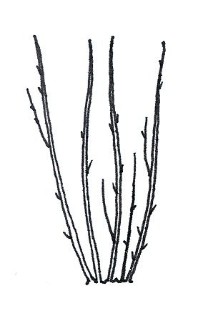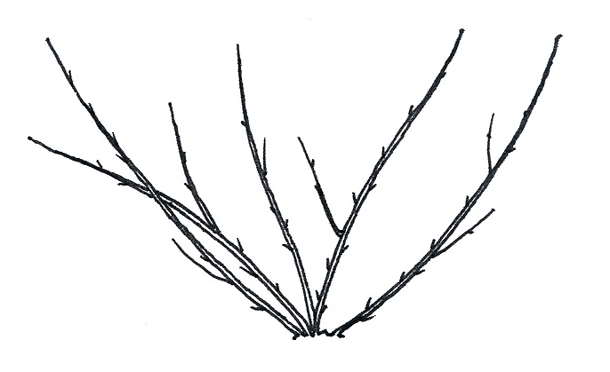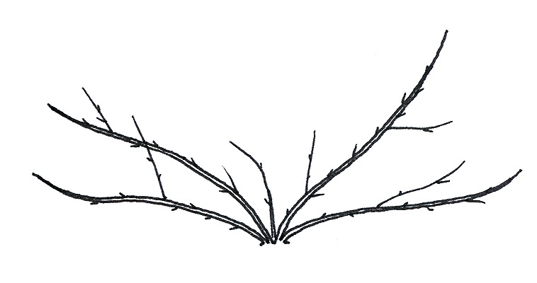
1 | 2 | 3
dressé | demi-dressé | étalé

Ad. 5 : Bourgeon : position par rapport au rameau
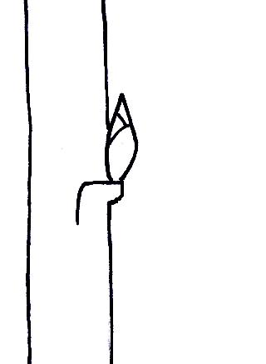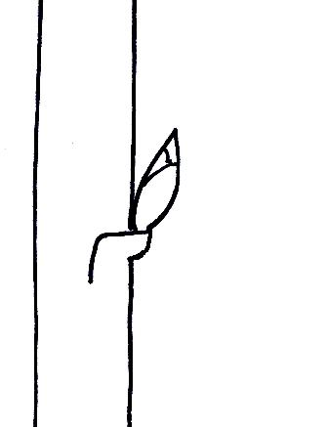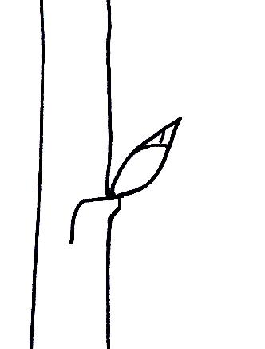
1 | 2 | 3
appliqué ou légèrement décollé | modérément décollé | fortement décollé
Ad. 7 : Bourgeon : forme du sommet:
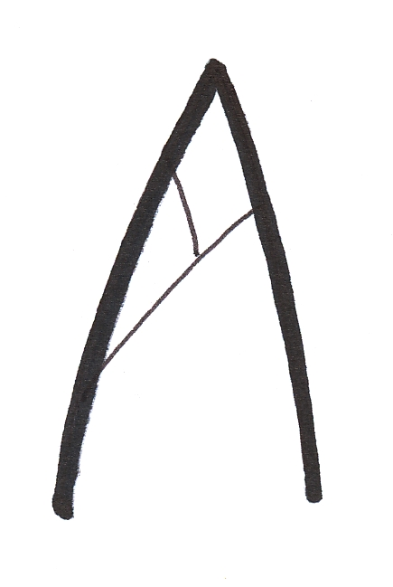 | 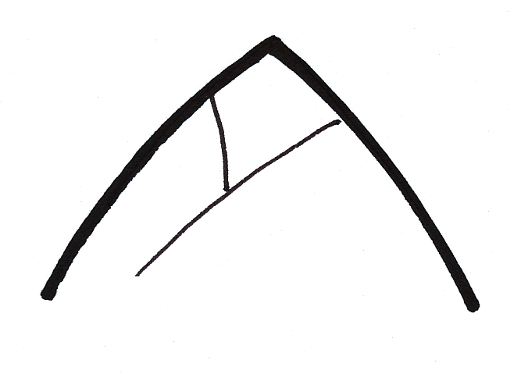 | 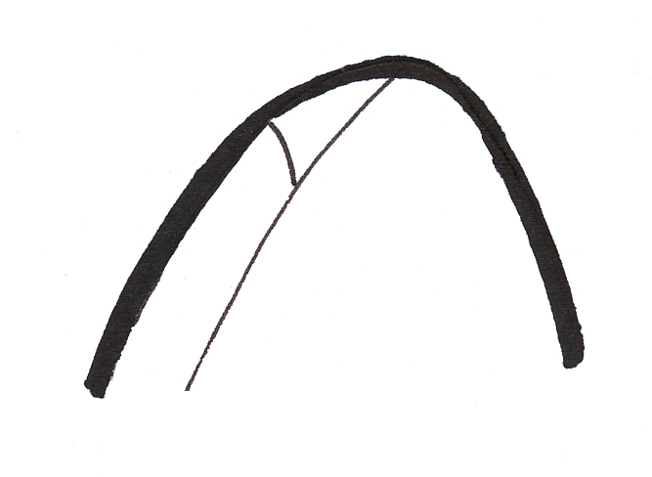
1 | 2 | 3
aigu étroit | aigu large | arrondi

Ad. 9: Bourgeon : pruine

La pruine est le film brillant sur les écailles, qui peut être retiré par friction.

Ad. 10 : Jeune rameau : pigmentation anthocyanique

La pigmentation anthocyanique doit être observée sur la feuille et le rameau pendant la croissance rapide.

Ad. 14 : Limbe : rapport longueur/ largeur

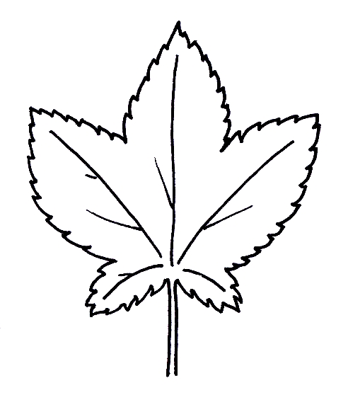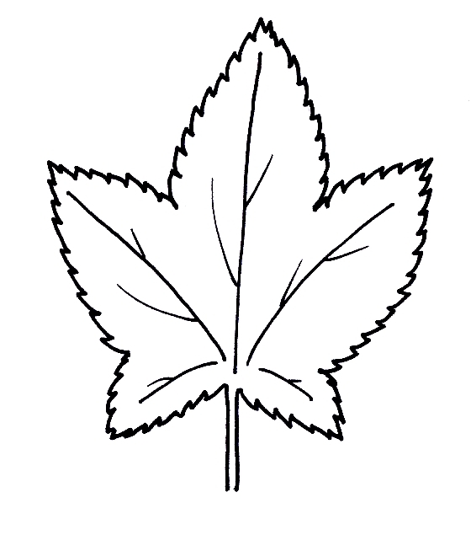

3 | 5 | 7
modérément comprimé | moyen | modérément allongé

Ad. 16 : Pétiole : épaisseur

L’épaisseur doit être observée dans la partie médiane du pétiole.

Ad. 17 : Inflorescence : nombre de fleurs

Le nombre de fleurs à observer correspond au nombre total de fleurs, que celles-ci soient ouvertes ou non.

Ad. 20 : Fleur : courbure du calice

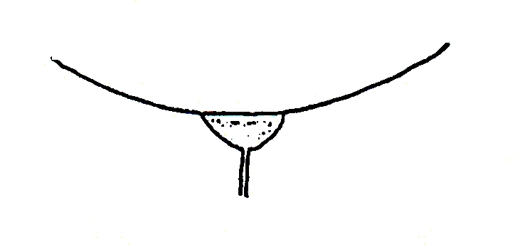 | 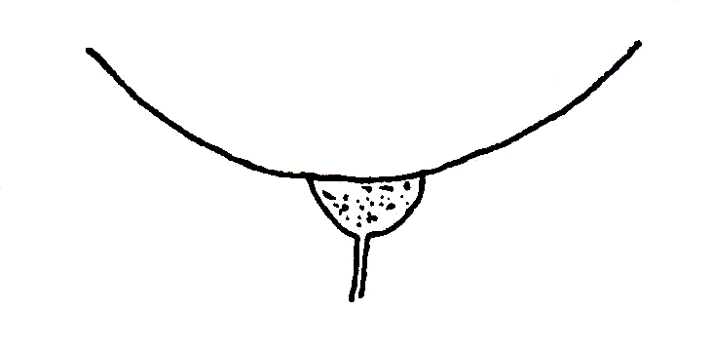 | 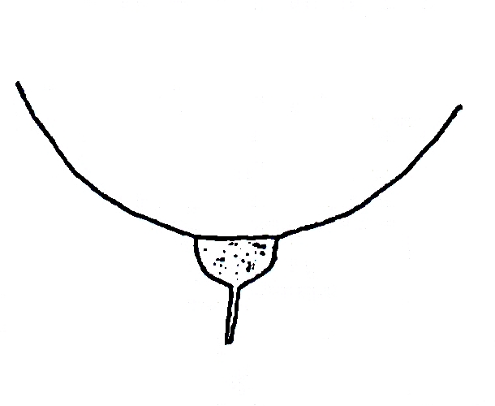 | 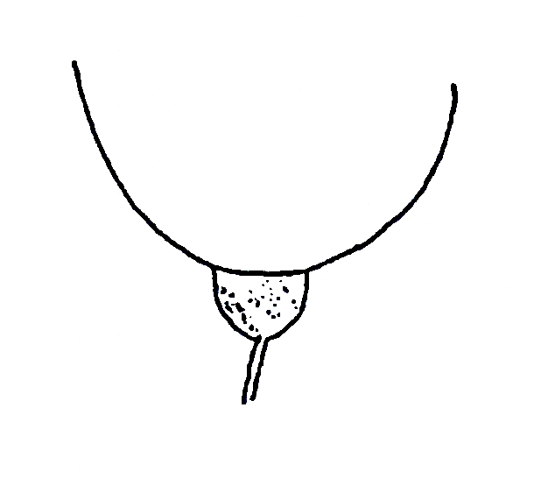 | 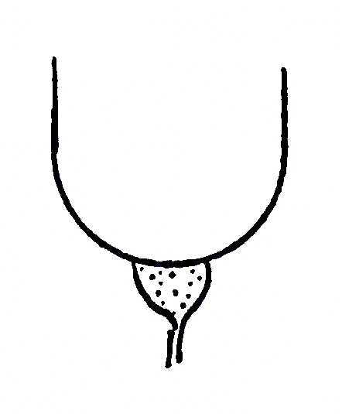
1 | 2 | 3 | 4 | 5
très faible | faible | modérée | forte | très forte

Ad. 22 : Grappe : longueur, pédoncule exclu

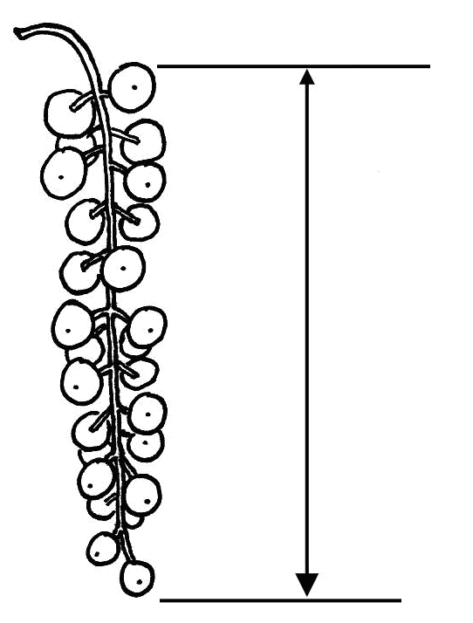

Ad. 26 : Baie : forme

 |  | ← partie la plus large →
 |  | (en dessous du milieu) | au milieu
large (comprimée) ← largeur (rapport longueur/largeur) → étroite (allongée)
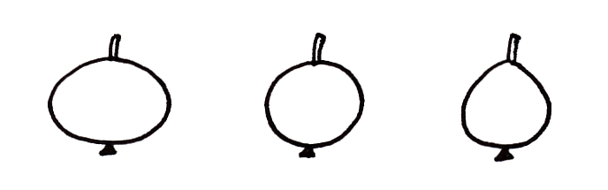
3
pyriforme

2
circulaire
1
aplatie

Ad. 28 : Époque de débourrement

L’époque de débourrement est l’époque à laquelle 10% des bourgeons plantes sont au stade de débourrement.

Ad. 29 : Époque du début de la floraison

L’époque du début de la floraison est l’époque à laquelle 10% des fleurs sont ouvertes.

Ad. 30 : Époque du début de maturité des fruits

L’époque du début de maturité des fruits est l’époque à laquelle le fruit commence à se détacher facilement de la plante.

8.3 Synonymes des variétés indiquées à titre d’exemples
Variétiés indiquées à titre d’exemples | Synonyme (s)
Imperial Blanche | Imperial White, Weiße Kaiserliche
Red Dutch | Roder Hollande, Rote Holländische
Rote Vierländer | Earliest of Fourlands, Erstling aus Vierlanden
Stanza | St. Anna-Beere
Versailles Blanche | Weiße Versailler
Witte Hollander | Weiße Holländische, White Dutch
Witte Parel | White Pearl

Bibliographie
Keipert, K., 1981: Beerenobst. Ulmer Verlag. Stuttgart, DE, 349 pp.

Hoffman, M.H.A., 2005: List of names of woody plants. Praktijkonderzoek Plant & Omgeving BV. Boskoop, NL, 871 pp.

Questionnaire technique
QUESTIONNAIRE TECHNIQUE |  |  |  | Page {x} de {y} |  | Numéro de référence :
 |  |  |  |  |  | Date de la demande :
 |  |  |  |  |  | (réservé aux administrations)
QUESTIONNAIRE TECHNIQUE
à remplir avec une demande de certificat d’obtention végétale

1. Objet du questionnaire technique
1.1 Nom botanique |  |  | Ribes rubrum L.; Ribes sylvestre (Lam.) Mert. et W.Koch;  Ribes vulgare Lam.; Ribes sativum (Rchb.) Syme
1.2 Nom commun |  |  | Groseillier commun, groseillier rouge
2. Demandeur
Nom
Adresse
Numéro de téléphone
Numéro de télécopieur
Adresse électronique
Obtenteur (s’il est différent du demandeur)
3. Dénomination proposée et référence de l’obtenteur
Dénomination proposée
(le cas échéant)

Référence de l’obtenteur
#4. Renseignements sur le schéma de sélection et la méthode de multiplication de la variété

  - Schéma de sélection

Variété résultant d’une :

4.1.1 Hybridation

a) hybridation contrôlée [ ]
(indiquer les variétés parentales)

(…………………..……………..…) x (……………..…………………..…)
parent femelle parent mâle

b) hybridation à généalogie partiellement inconnue [ ]
(indiquer la ou les variété(s) parentale(s) connue(s))

(…………………..……………..…) x (……………..…………………..…)
parent femelle parent mâle

c) hybridation à généalogie totalement inconnue [ ]

4.1.2 Mutation [ ]
(indiquer la variété parentale)

4.1.3 Découverte et développement [ ]
(indiquer le lieu et la date de la découverte, ainsi que la méthode de développement)

4.1.4 Autre [ ]
(préciser)

4.2 Méthode de multiplication de la variété

4.2.1 Multiplication végétative

a) boutures [ ]

b) multiplication in vitro [ ]

c) Autre (préciser) [ ]

4.2.2 Semences [ ]

4.2.3 Autre [ ]
(veuillez préciser)

5. Caractères de la variété à indiquer (le chiffre entre parenthèses renvoie aux caractères correspondants dans les principes directeurs d’examen; prière d’indiquer la note appropriée.)
 | Caractères |  |  |  |  |  | Exemples |  |  | Note
5.1  (22) | Grappe : longueur, pédoncule exclu
 | très courte |  |  |  |  |  |  |  |  | 1 [ ]
 | très courte à courte |  |  |  |  |  |  |  |  | 2 [ ]
 | courte |  |  |  |  |  | Imperial Blanche |  |  | 3 [ ]
 | courte à moyenne |  |  |  |  |  |  |  |  | 4 [ ]
 | moyenne |  |  |  |  |  | Rondom |  |  | 5 [ ]
 | moyenne à longue |  |  |  |  |  |  |  |  | 6 [ ]
 | longue |  |  |  |  |  | Blanka, Jonkheer van Tets |  |  | 7[ ]
 | longue à très longue |  |  |  |  |  |  |  |  | 8[ ]
 | très longue |  |  |  |  |  | Detvan |  |  | 9[ ]
5.2  (25) | Baie : taille
 | très petite |  |  |  |  |  | Devínska Vel’koplodná, Mulka |  |  | 1 [ ]
 | très petite à petite |  |  |  |  |  |  |  |  | 2 [ ]
 | petite |  |  |  |  |  | Hougthon Castle,  Laxton’s Perfection |  |  | 3 [ ]
 | petite à moyenne |  |  |  |  |  |  |  |  | 4 [ ]
 | moyenne |  |  |  |  |  | Augustus, Laxton’s No.1,  Rote Vierländer |  |  | 5 [ ]
 | moyenne à grande |  |  |  |  |  |  |  |  | 6 [ ]
 | grande |  |  |  |  |  | Heros, Jonkheer van Tets |  |  | 7[ ]
 | grande à très grande |  |  |  |  |  |  |  |  | 8[ ]
 | très grande |  |  |  |  |  | Cascade |  |  | 9[ ]
 | Caractères |  |  |  |  |  | Exemples |  |  | Note
5.3  (27) | Baie : couleur
 | blanche |  |  |  |  |  | Bar le Duc, Blanka, Versailles Blanche, Witte Hollander,  Witte Parel, Zitavia |  |  | 1
 | rose |  |  |  |  |  | Hossfurtu, Rosa Hollander,  Rosa Sport |  |  | 2
 | rouge clair |  |  |  |  |  | Präkanda |  |  | 3
 | rouge moyen |  |  |  |  |  | Jonkheer van Tets, Rondom, Rotet, Victoria |  |  | 4
 | rouge foncé |  |  |  |  |  | Jobes 88, Laxton’s Perfection, Mulka, Roodneus, Stanza |  |  | 5
5.4  (30) | Époque du début de maturité des fruits
 | très précoce |  |  |  |  |  | Jonkheer van Tets |  |  | 1[ ]
 | très précoce à précoce |  |  |  |  |  |  |  |  | 2[ ]
 | précoce |  |  |  |  |  | Heros, Red Lake |  |  | 3[ ]
 | précoce à moyenne |  |  |  |  |  |  |  |  | 4[ ]
 | moyenne |  |  |  |  |  | Detvan, Mulka |  |  | 5[ ]
 | moyenne à tardive |  |  |  |  |  |  |  |  | 6[ ]
 | tardive |  |  |  |  |  | Blanka, Krenever, Red Dutch |  |  | 7[ ]
 | tardive à très tardive |  |  |  |  |  |  |  |  | 8[ ]
 | très tardive |  |  |  |  |  | Heinemanns Rote Spätlese, Tatran |  |  | 9[ ]
6. Variétés voisines et différences par rapport à ces variétés

Veuillez indiquer dans le tableau ci-dessous et dans le cadre réservé aux observations en quoi votre variété candidate diffère de la ou des variété(s) voisine(s) qui, à votre connaissance, s’en rapproche(nt) le plus. Ces renseignements peuvent favoriser la détermination de la distinction par le service d’examen.

Dénomination(s) de la ou des variété(s) voisine(s) de votre variété candidate |  | Caractère(s) par lequel ou lesquels votre variété candidate diffère des variétés voisines |  |  | Décrivez l’expression du ou des caractère(s) chez la ou les variété(s) voisine(s) |  |  | Décrivez l’expression du ou des caractère(s) chez votre variété candidate
Exemple |  | Fruit : couleur |  |  | rose |  |  | rouge moyen
Observations :

#7. Renseignements complémentaires pouvant faciliter l’examen de la variété

7.1 En plus des renseignements fournis dans les sections 5 et 6, existe-t-il des caractères supplémentaires pouvant faciliter l’évaluation de la distinction de la variété?

Oui [ ] Non [ ]

(Dans l’affirmative, veuillez préciser)

7.2 Des conditions particulières sont-elles requises pour la culture de la variété ou pour la conduite de l’examen?

Oui [ ] Non [ ]

(Dans l’affirmative, veuillez préciser)

7.3 Autres renseignements

Une image en couleur représentative de la variété doit être jointe au questionnaire technique.

8. Autorisation de dissémination

a) La législation en matière de protection de l’environnement et de la santé de l’homme et de l’animal soumet-elle la variété à une autorisation préalable de dissémination?

Oui [ ] Non [ ]

b) Dans l’affirmative, une telle autorisation a-t-elle été obtenue?

Oui [ ] Non [ ]

Si oui, veuillez joindre une copie de l’autorisation.

9. Renseignements sur le matériel végétal à examiner ou à remettre aux fins de l’examen

9.1 L’expression d’un ou plusieurs caractère(s) d’une variété peut être influencée par divers facteurs, tels que parasites et maladies, traitement chimique (par exemple, retardateur de croissance ou pesticides), culture de tissus, porte-greffes différents, scions prélevés à différents stades de croissance d’un arbre, etc.

9.2 Le matériel végétal ne doit pas avoir subi de traitement susceptible d’influer sur l’expression des caractères de la variété, sauf autorisation ou demande expresse des autorités compétentes. Si le matériel végétal a été traité, le traitement doit être indiqué en détail. En conséquence, veuillez indiquer ci-dessous si, à votre connaissance, le matériel végétal a été soumis aux facteurs suivants :

a) micro-organismes (p. ex. virus, bactéries,
phytoplasmes) Oui [ ] Non [ ]

b) Traitement chimique (p. ex. retardateur de croissance,
pesticides) Oui [ ] Non [ ]

c) Culture de tissus Oui [ ] Non [ ]

d) Autres facteurs Oui [ ] Non [ ]

Si vous avez répondu “oui” à l’une de ces questions, veuillez préciser.

……………………………………………………………

9.3 Le matériel à examiner a-t-il été soumis à un test de dépistage de virus et autres agents pathogènes?

Oui [ ]

(veuillez fournir les précisions indiquées par l’autorité)

Non [ ]

10. Je déclare que, à ma connaissance, les renseignements fournis dans le présent questionnaire sont exacts :

Nom du demandeur

Signature Date

[Fin du document]

* Ces noms, corrects à la date d’adoption des présents principes directeurs d’examen, peuvent avoir été révisés ou actualisés. [Il est conseillé au lecteur de se reporter au code taxonomique de l’UPOV, sur le site Web de l’UPOV (www.upov.int), pour l’information la plus récente.]
# Les autorités peuvent prévoir que certains de ces renseignements seront indiqués dans une section confidentielle du questionnaire technique.
# Les autorités peuvent prévoir que certains de ces renseignements seront indiqués dans une section confidentielle du questionnaire technique.

